Муниципальное бюджетное дошкольное образовательное учреждение
Александровский детский сад

Интернет-портфолио участника профессионального конкурса
«Воспитатель года- 2023»
Петраш Елены Александровны
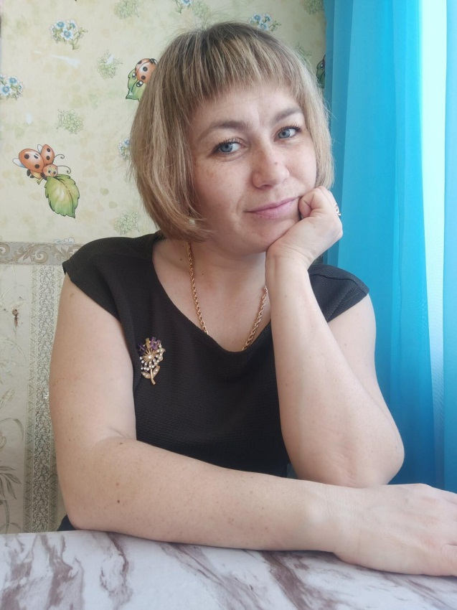

Рада приветствовать Вас на своей страничке.
Надеюсь, что посетив мою страничку вы найдете для себя
что-то новое, полезное и интересное!

Информационная карта участника конкурса «Воспитатель года 2023»
Общие сведения
Муниципальное образование | Муниципальное бюджетное дошкольное образовательное учреждение Александровский детский сад
Населенный пункт | Село Александровское
Место работы (наименование образовательной организации в соответствии с уставом) | МБДОУ Александровский детский сад
Занимаемая должность (в соответствии с записью в трудовой книжке) | Воспитатель
Личная электронная почта | petrash.9486.icloud.com@gmail.com
Работа
Общий трудовой стаж (полных лет на момент заполнения анкеты) | 7,8
Общий педагогический стаж (полных лет на момент заполнения анкеты) | 7,4
Образование
Наименование профессиональной образовательной организации/образовательной организации высшего образования, год ее окончания | Государственное бюджетное профессиональное образовательное учреждение Иркутской области «Иркутский региональный колледж педагогического образования » г. Иркутск  27.05.2016
Специальность, квалификация по диплому | Воспитатель детей дошкольного возраста
Дополнительное профессиональное образование за последние три года (наименования дополнительных профессиональных программ, места и сроки их освоения) | Санкт-Петербург  «Центр непрерывного образования и инноваций» по программе : «Дошкольная педагогика и психология педагог дополнительного образования»  30 сентября 2022 г.
Конкурсное испытание заочного тура «Интернет-портфолио»
Адрес персонального интернет-ресурса (обязательно с протоколом http:// или https:// | http://александровский-дс.бохан-обр.рф/petrash-elena-aleksandrovna/
Ссылка на интернет-ресурс | http://александровский-дс.бохан-обр.рф/petrash-elena-aleksandrovna/
Общественная деятельность
Участие в общественной жизни села и района .
Являюсь участником хора в родном селе.
Досуг
Хобби | Люблю готовить ,рисовать
Спортивные увлечения | Нет
Таланты, увлечения | Работа, дом , дети.
Интересные сведения о себе, не отраженные в предыдущих пунктах
Дополнительная информация | Сотрудничество с педагогами  Выступление на педагогических советах, семинарах, проведение мастер классов для педагогов внутри своего сада и районых методических объединениях.  Приоритетное направление моей педагогической деятельности Является художественно-эстетическое направление.
Педагогическое кредо :Чтобы быть хорошим воспитателем нужно уметь отдавать детям своё сердце, душу, заботу , не жалея своих сил.
Мое Эссе
«Я и моя профессия — воспитатель»
Воспитатель – это первый, после мамы, учитель, который встречается детям на их жизненном пути. Для меня моя профессия – это возможность постоянно находиться в искреннем, всё понимающем и принимающем мире детства, в ежедневной, а подчас и ежеминутной стране сказки и фантазии. И невольно задумываешься о значимости профессии воспитателя, когда видишь в распахнутых, доверчивых глазах детей восторг и ожидание чего-то нового, ловящих каждое моё слово, мой взгляд и жест. Глядя в эти детские глаза, понимаешь, что ты нужна им, что ты для них целая вселенная, поддерживаешь их своей любовью, отдаёшь тепло своего сердца.
Воспитатель постоянно должен совершенствовать свое мастерство, используя достижения педагогической науки и передовой практики. Идти вперед, осваивать инновационные технологии, нетрадиционные методики, но и не должен забывать доброе старое, веками сохраняемое народом, например, устное народное творчество. Необходимы разнообразные знания, чтобы удовлетворять любознательность современного ребенка, помогать познавать окружающий мир. Воспитатель не только организует работу детского коллектива в целом, но и формирует личные взаимоотношения детей между собой, в общении с взрослыми, и вообще с окружающим маленького человека миром. Нельзя забывать и самого главного в работе воспитателя детского сада – это его ответственность за каждого малыша. Именно он следит за тем, чтобы в жизни ребёнка не было разбитых коленок и носов, и чтобы каждое пребывание в саду доставляло ему нескрываемое удовольствие и желание идти на «работу» с большим нетерпением!
Наверное, неслучайно судьба распорядилась так,
что окончив педагогическое училище, я стала воспитателем.
Всю свою любовь, душевное тепло и ласку вот уже почти 7 лет я дарю тем, кто не умеет хитрить и притворяться,
чьи мысли чисты и неприхотливы — моим воспитанникам.
Чтобы я делала без детских горящих глаз, детского смеха,
без ста вопросов «почему»?
Детский сад — это мой второй дом, в котором меня ждут,
любят, ценят, в который я спешу с интересными идеями,
с хорошим настроением. Именно общение с детьми подтолкнуло меня
посмотреть на мир другими глазами:
понять глубже ранимую детскую душу, привить детям
простое человеческое: толерантность и эмпатию по отношению к людям.
Работая в детском саду, не перестаю удивляться,
насколько разные все дети, интересные, забавные, удивительно умные,
умеющие своими рассуждениями, умозаключениями,
поступками поставить задачу передо мной и собой.
Я старалась относиться к своим маленьким подопечным так, как я хотела, чтобы окружающие относились к моим детям. В своей работе я стремлюсь спланировать день так, чтобы детям некогда было скучать. Воспитателю приходится выступать в разных ролях: он для детей и учитель, который всё знает, всему учит, и товарищ по игре, и вторая мама, которая всё поймет и поможет в трудную минуту.
Я стараюсь быть для детей другом, к каждому найти свой подход, понять индивидуальность каждого, чтобы не только дать им новые знания о жизни, но и воспитать положительное отношение к окружающему их миру, к самому себе. И надеюсь, что мои воспитанники вырастут грамотными, образованными и достойными людьми. Ведь начало в жизнь детям дают родители, но сделать второй шаг помогаю им я — воспитатель.
Я люблю свою работу. Быть воспитателем - огромная ответственность, но и огромное счастье. Ведь суть профессии – дарить, дарить ребенку этот красочный мир, удивлять прекрасным. И для того чтобы это осуществить, педагогу необходимо обладать профессиональной компетентностью. Человеку, выбравшему профессию воспитателя, необходимо быть искренне заинтересованным, стремиться познавать новое в мире и науке, повышать уровень методической грамотности.
Миссия воспитателя. Работа воспитателя – не просто труд. Это , прежде всего , способность к отречению , уметь отдать всего себя без остатка , видеть в этом свете.
